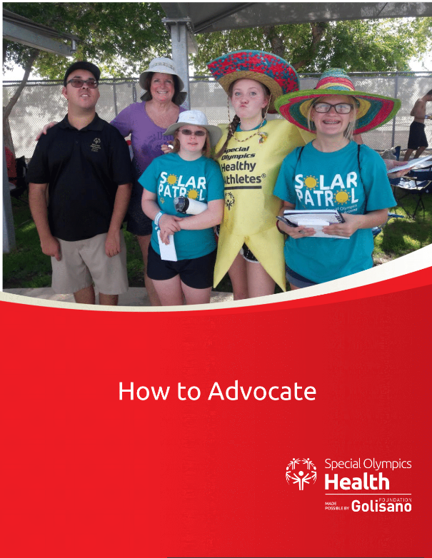
¿Qué es la Auto Abogacía?
1. Defender tus derechos y los de los demás.
2. Que se oiga tu voz.
3. Asegurarse de que sus puntos de vista y opiniones se tengan en cuenta a la hora de tomar decisiones que afectan directamente a su vida.

¿Por qué es importante la Auto Abogacía?
Las Personas con discapacidad intelectual se ven perjudicadas por la falta de acceso a atención sanitaria, políticas y programas, por lo que son las personas más indicadas para hablar con los responsables políticos.
Mensajes clave:
- Las Personas con discapacidad Intelectual mueren 16 años antes y padecen más enfermedades crónicas que las personas sin discapacidad intelectual.
- La atención sanitaria, los servicios y la educación no incluyen a las Personas con discapacidad intelectual.
- Todas las personas merecen gozar de la mejor salud posible.
- Las Personas con discapacidad intelectual deben tener igualdad de acceso a la atención sanitaria, los servicios y la educación en sus comunidades.
- Los sistemas sanitarios deben tomar medidas para incluir a todas las personas y atender las necesidades de las Personas con discapacidad intelectual.

Haz oír tu voz:
La forma más eficaz de influir en los responsables políticos es poner un "rostro humano" al hablar de la inclusión. Esta tabla te ayuda a contar tu historia.

